|  |  |
| --- | --- |
|  |  |

**ПЛАН ЗАСТРОЙКИ**

**по компетенции «Обслуживание железнодорожного пути»**

**Итоговый этап**

**Чемпионата по профессиональному мастерству «Профессионалы»**

2025 г.

**План застройки площадки чемпионата**

План застройки может иметь иную планировку, утвержденную главным экспертом площадки.

Комната участников, комната экспертов, главного эксперта могут находиться в другом помещении, за пределами конкурсной площадки в шаговой доступности. Зона работы главного эксперта может размещаться как в отдельном помещении, так и в комнате экспертов.

Общая площадь площадки: 249,1 м2.

**Рабочее место модуля Б, Г**

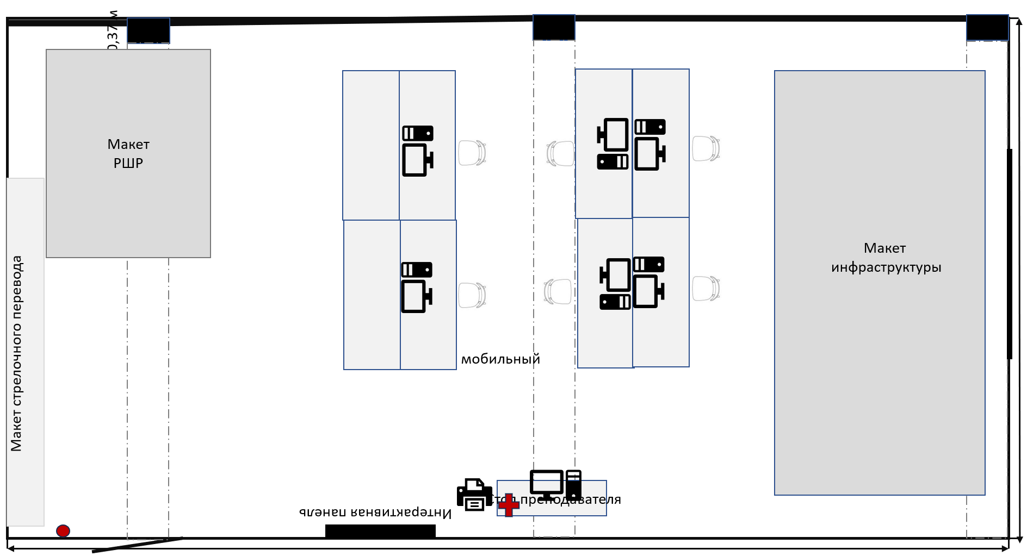

Комната главного эксперта

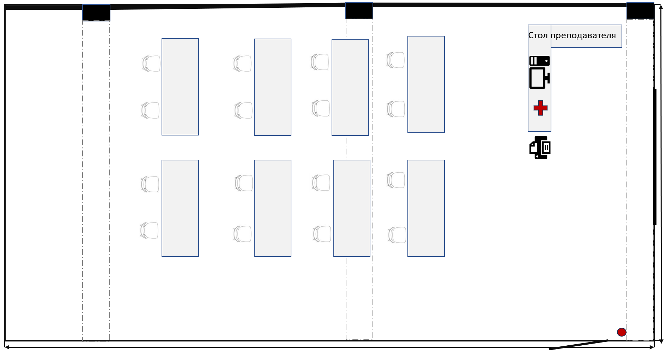

Комната экспертов

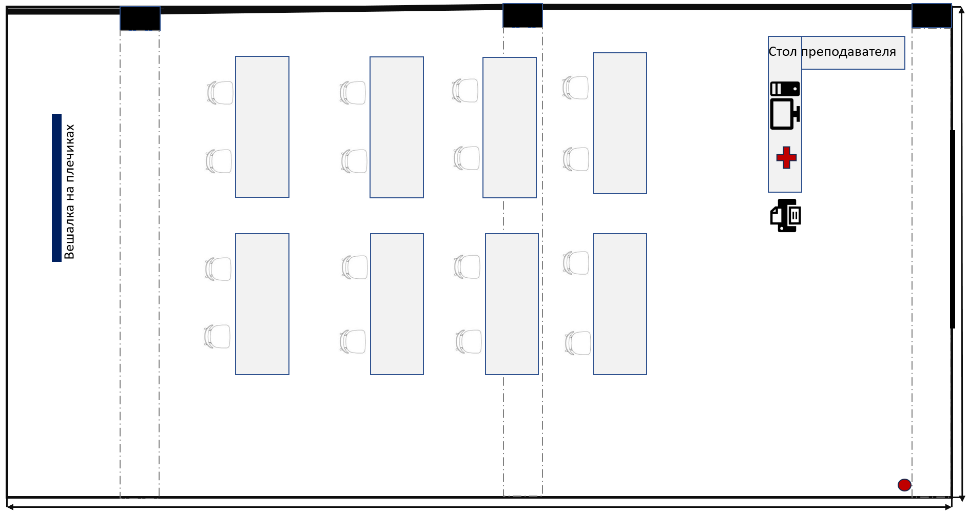

Комната участников

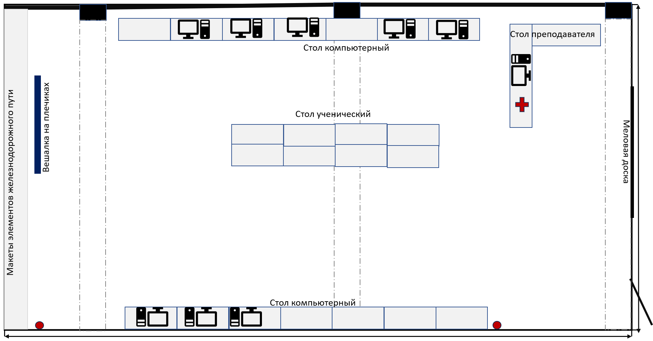

**Полигон на территории техникума, модуль А, В**

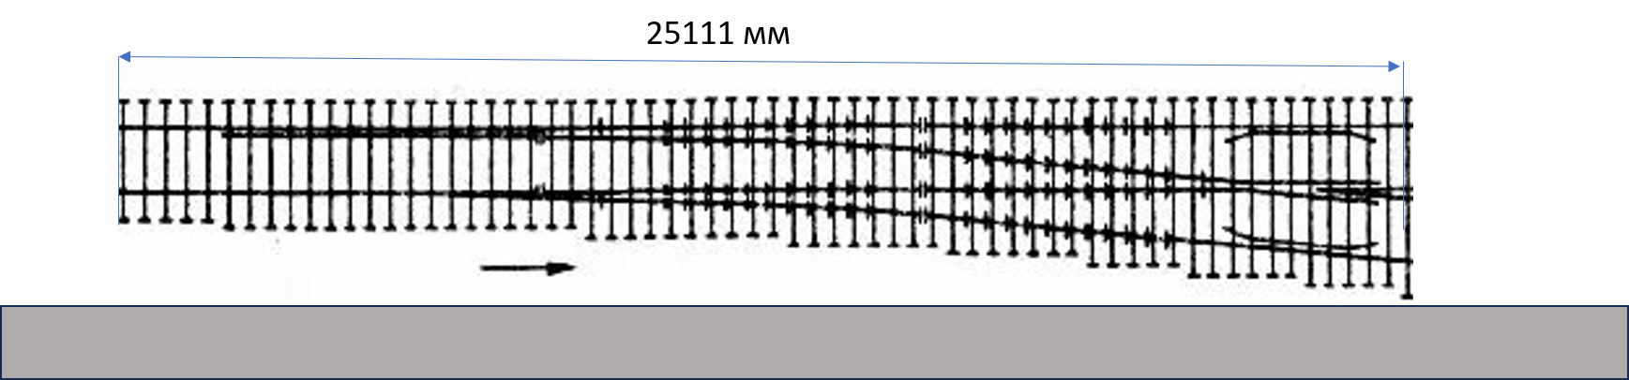

Тротуар

Модуль Г (учебный центр ОАО «РЖД» ст. Шарташ)

